Федеральное государственное бюджетное образовательное учреждение высшего образования
Уфимский университет науки и технологий

Отчет
По дисциплине «Проектирование человеко-машинного интерфейса»

Выполнил: ст. группы ИВТ-431Б
Терегулов Т.М.
Проверил: профессор кафедры ТК
Насыров Р.В.

Уфа 2025

- Постановочная часть
Цель сайта: предоставить пользователям удобную платформу для покупки и продажи автомобилей.
Сайт объединяет три категории пользователей — покупателей, продавцов и администраторов — обеспечивая им соответствующие функции взаимодействия.

Профили пользователей
Пользователь | Покупатель | Продавец | Администратор
Социальные характеристики | Мужчины, женщины, взрослые пользователи интернета | Частные лица или автосалоны | Сотрудники компании
Навыки работы с ПК | Средний уровень, базовые навыки пользования интернет-магазинами | Средний уровень, умение размещать объявления | Продвинутый пользователь, базовые навыки администрирования
Мотивация | Быстро найти подходящий автомобиль по цене и характеристикам | Удобно и быстро разместить объявление, привлечь покупателей | Контроль работы сайта, модерация контента
Рабочая среда | Смартфон, ПК, планшет | Смартфон или ПК с интернетом | ПК с доступом к панели администратора
Особенности взаимодействия | Удобный поиск, фильтрация, сравнение автомобилей | Простая форма добавления объявления, возможность редактирования | Управление пользователями и объявлениями, статистика

- Проектирование стратегии взаимодействия.
Пользовательские операции:
Вариант использования 1. Поиск автомобиля (Покупатель)
Основной сценарий:
- Пользователь открывает страницу поиска.
- Вводит параметры (марка, модель, цена, год выпуска).
- Система формирует список доступных автомобилей.
- Пользователь просматривает результаты и выбирает подходящий автомобиль.
Альтернативный сценарий:
- Если по введённым параметрам нет совпадений → система выводит сообщение «Автомобили не найдены» и предлагает изменить фильтры.
Интерфейсные компоненты:
- Форма поиска (поля для марки, модели, цены, года).
- Кнопка «Поиск».
- Таблица/карточки результатов.
- Сообщение об отсутствии результатов.

Вариант использования 2. Добавление объявления (Продавец)
Основной сценарий:
- Продавец заходит в личный кабинет.
- Нажимает «Добавить объявление».
- Заполняет форму: марка, модель, год выпуска, пробег, цена, описание.
- Загружает фотографии автомобиля.
- Нажимает «Опубликовать».
- Система проверяет корректность данных и публикует объявление.
Альтернативный сценарий:
- Если продавец не загрузил фото → система выводит предупреждение «Добавьте хотя бы одно фото».
- Если цена указана некорректно → появляется сообщение об ошибке и предложение исправить.
Интерфейсные компоненты:
- Форма добавления объявления.
- Поля ввода текста (характеристики авто).
- Кнопка «Загрузить фото».
- Кнопка «Опубликовать».
- Система уведомлений об ошибках.

Административные функции
Вариант использования 3. Модерация объявления (Администратор)
Основной сценарий:
- Администратор открывает панель модерации.
- Просматривает список новых объявлений.
- Выбирает объявление.
- Проверяет описание и фото.
- Подтверждает публикацию или отклоняет.
Альтернативный сценарий:
- Если в объявлении найдены нарушения → администратор нажимает «Отклонить» и указывает причину.
Интерфейсные компоненты:
- Панель администратора.
- Список объявлений.
- Кнопки «Подтвердить» и «Отклонить».
- Поле для ввода причины отказа.

- Проектирование набора возможностей.
Сайт по продаже автомобилей предоставляет следующие возможности:
- Для покупателя: регистрация, поиск, просмотр характеристик, сравнение, избранное, чат с продавцом, отзывы.
- Для продавца: добавление, редактирование и удаление объявлений, загрузка фото, просмотр статистики, общение с покупателями.
- Для администратора: модерация, управление пользователями, жалобы, категории, реклама, резервное копирование.
Покупатель:
- Поиск автомобиля по параметрам (марка, модель, год, цена, пробег).
- Расширенный поиск (коробка передач, тип топлива, цвет, регион).
- Сравнение выбранных автомобилей.
- Просмотр фото и характеристик автомобиля.
- Добавление объявлений в избранное.
- Связь с продавцом (чат или контактные данные).
- Оставление отзыва о продавце.
- Настройка уведомлений (например, «Новые авто до 1 000 000 руб.»).
- Скачивание/печать карточки автомобиля.
- Жалоба на объявление (например, если данные ложные).

Продавец:
- Добавление нового объявления.
- Загрузка фото автомобиля (несколько изображений).
- Редактирование объявления.
- Удаление объявления.
- Просмотр статистики (просмотры, звонки, сообщения).
- Ответ покупателям через встроенный чат.
- Поднятие объявления в списке (рекламные услуги).
- Указание специальных условий (торг возможен, кредит, обмен).
- Просмотр архива объявлений.
- Управление профилем (изменение данных о себе/компании).

Администратор:
- Модерация новых объявлений (проверка фото, описания).
- Редактирование или удаление некорректных объявлений.
- Управление пользователями (блокировка, восстановление).
- Просмотр жалоб на объявления.
- Управление категориями автомобилей (марки, модели).
- Статистика по сайту (посещаемость, количество активных пользователей).
- Управление рекламными объявлениями.
- Поддержка пользователей (ответы через админ-панель).
- Настройка правил публикации (например, обязательные поля).
- Резервное копирование и восстановление базы данных.

- Проектирование структуры интерфейса.

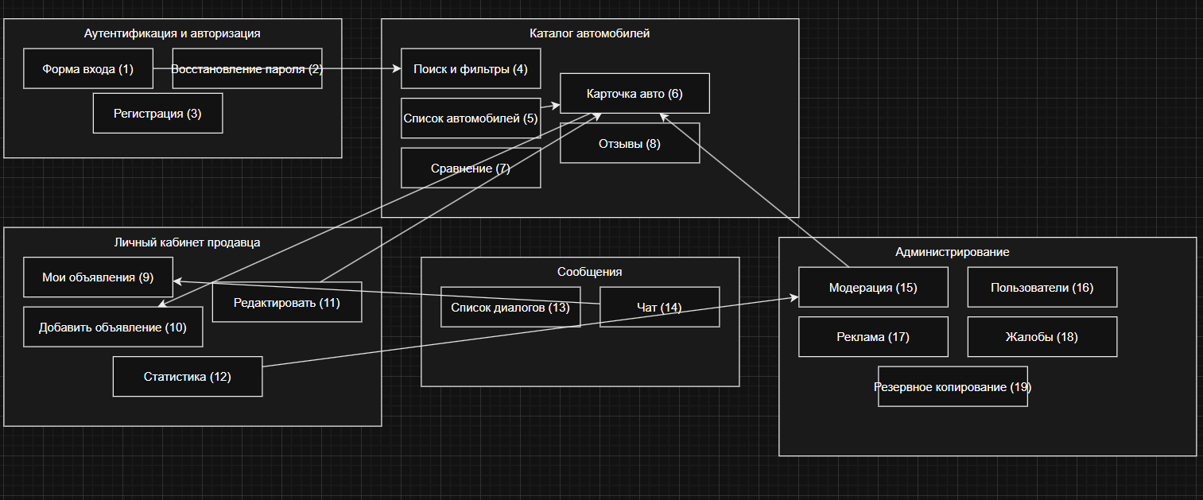
Функциональный блок | Навигационные связи
Главная страница | Поиск авто, переход в личный кабинет, карточка автомобиля
Карточка автомобиля | Добавить в избранное, открыть чат, вернуться к поиску
Личный кабинет покупателя | Избранное, сообщения
Личный кабинет продавца | Мои объявления, добавить/редактировать
Админ-панель | Модерация, пользователи, жалобы, реклама

- Проектирование компоновки элементов интерфейса.
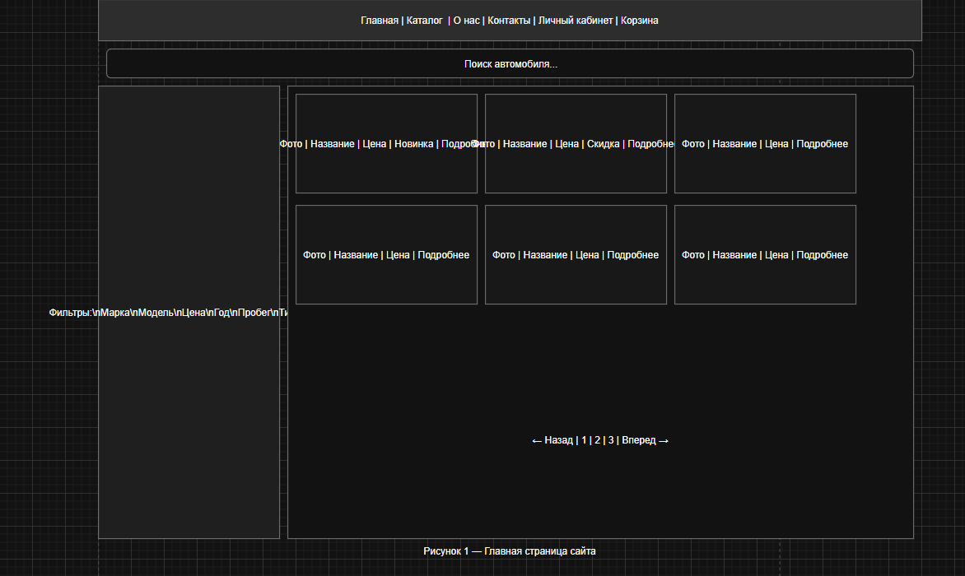
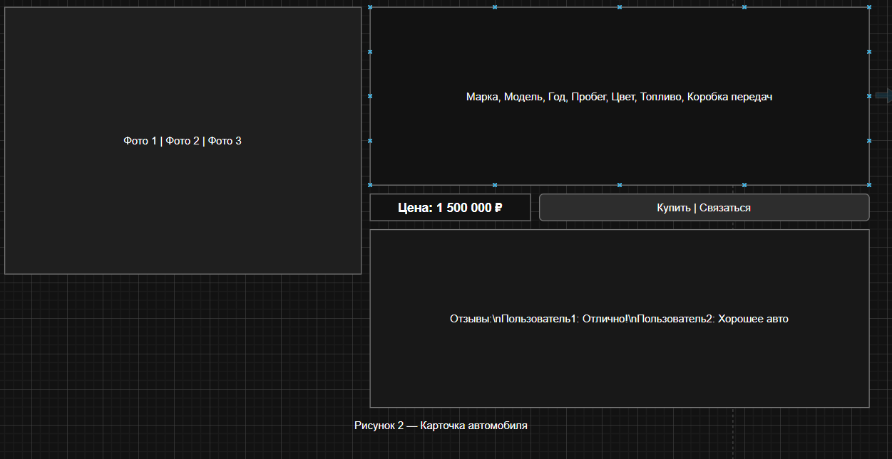

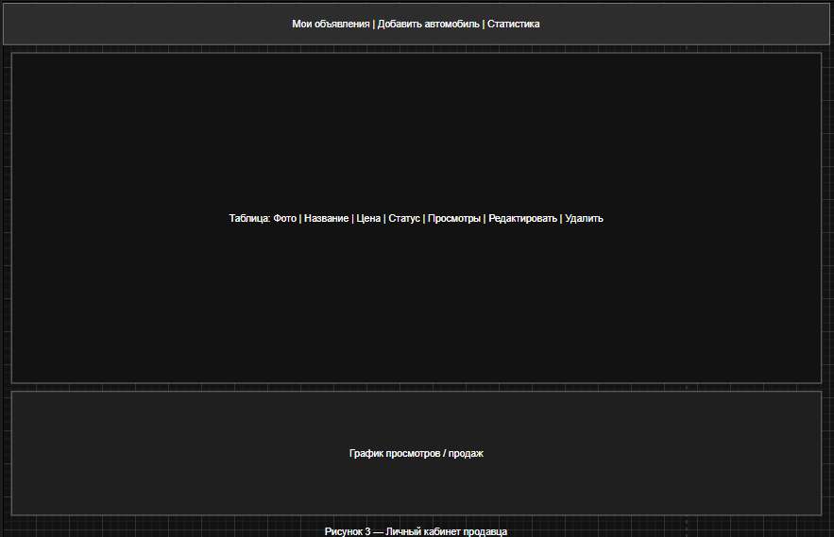
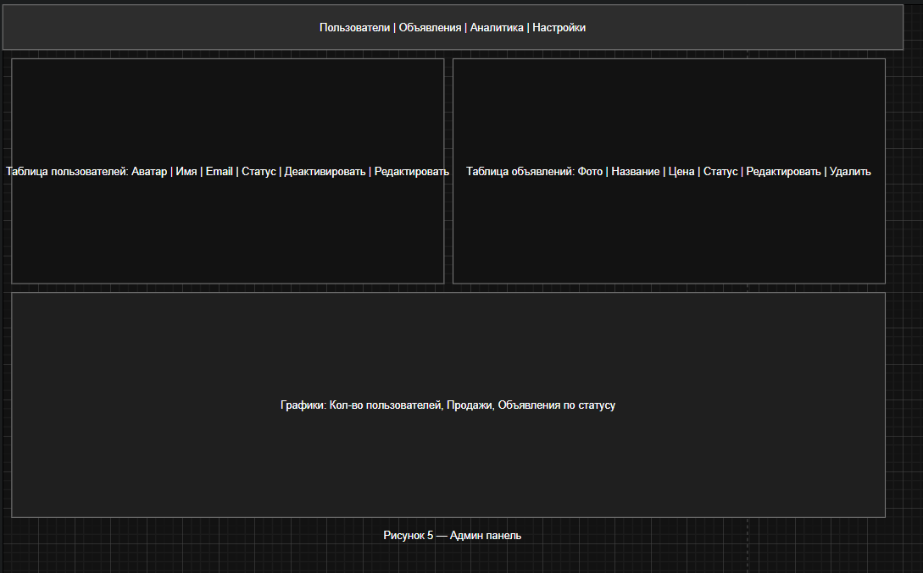

Компоненты прототипа интерфейса с использованием сеток:
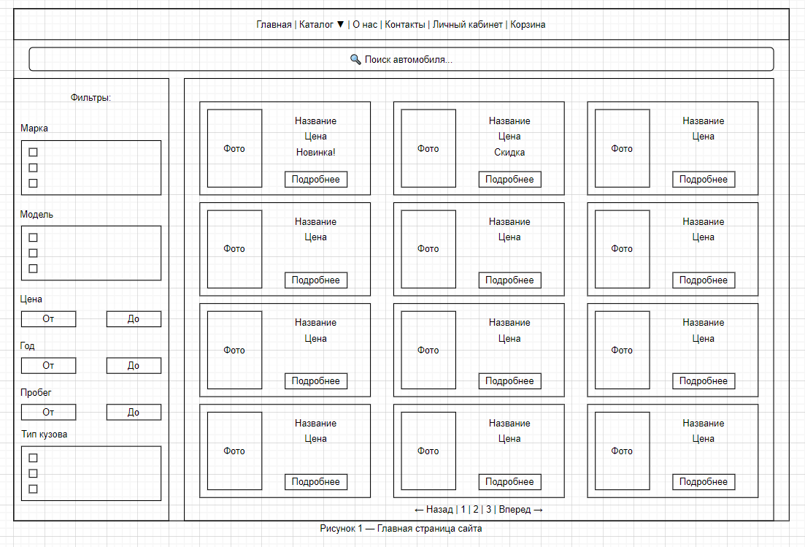
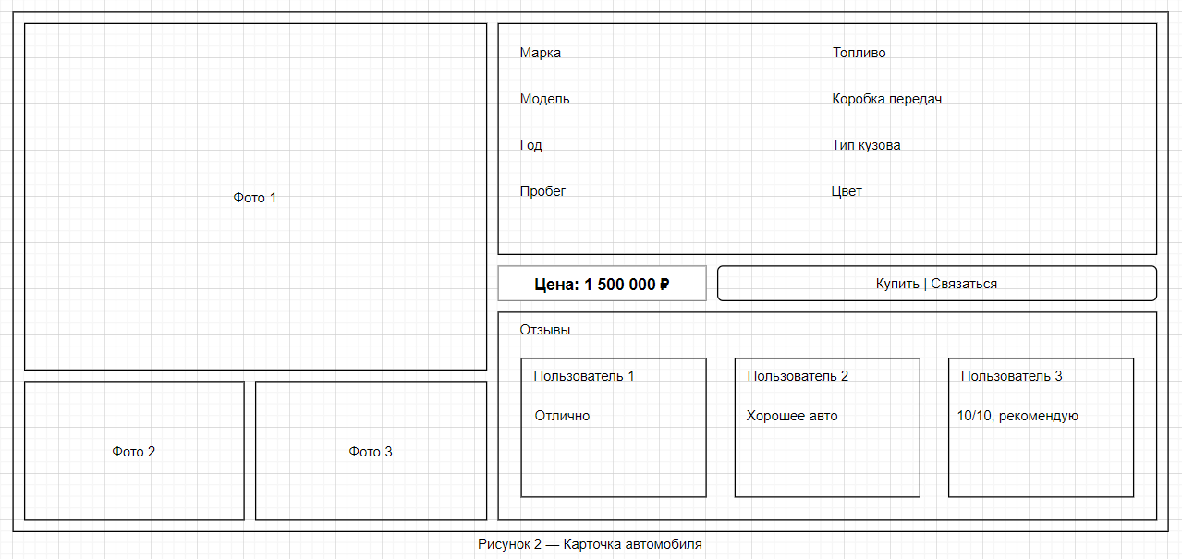
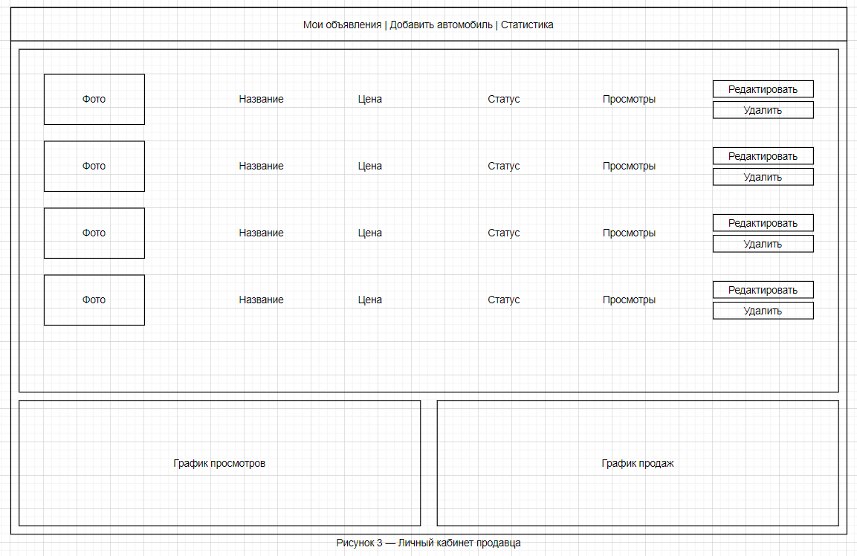
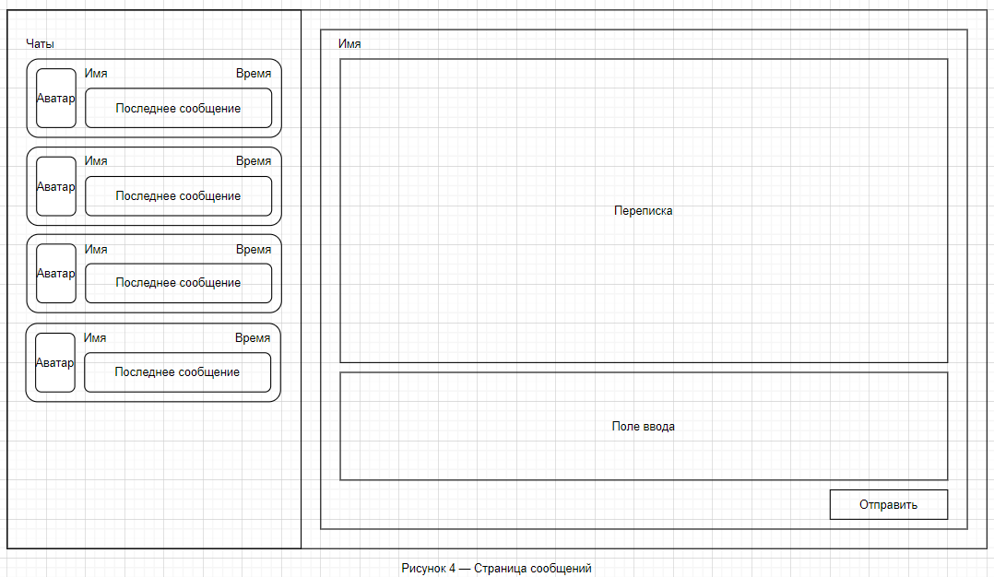
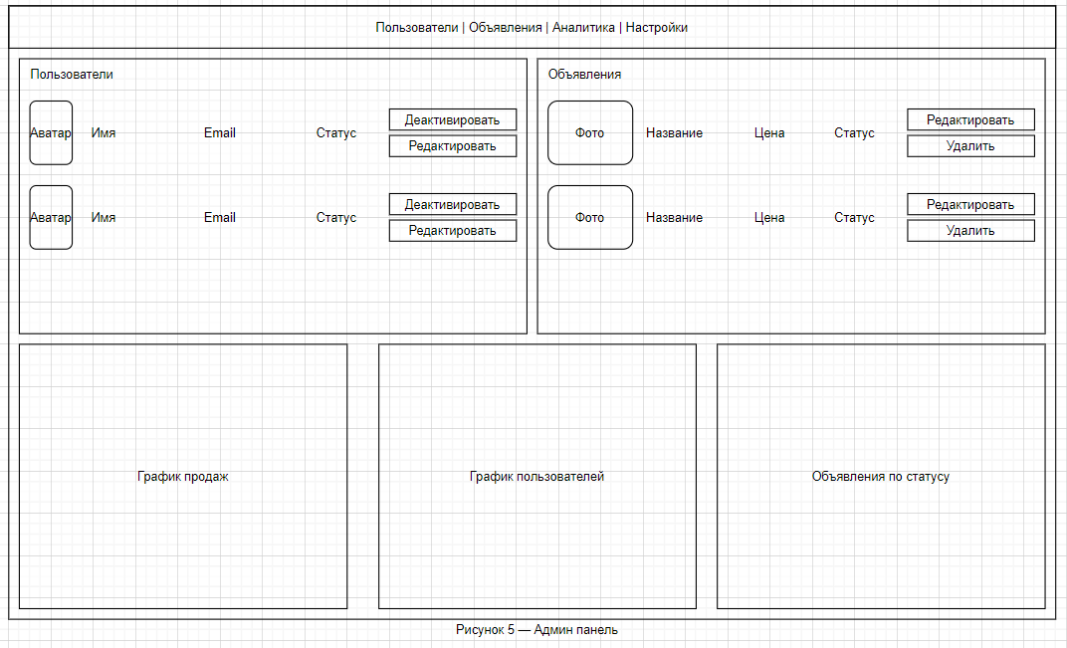
- Проектирование поверхности.
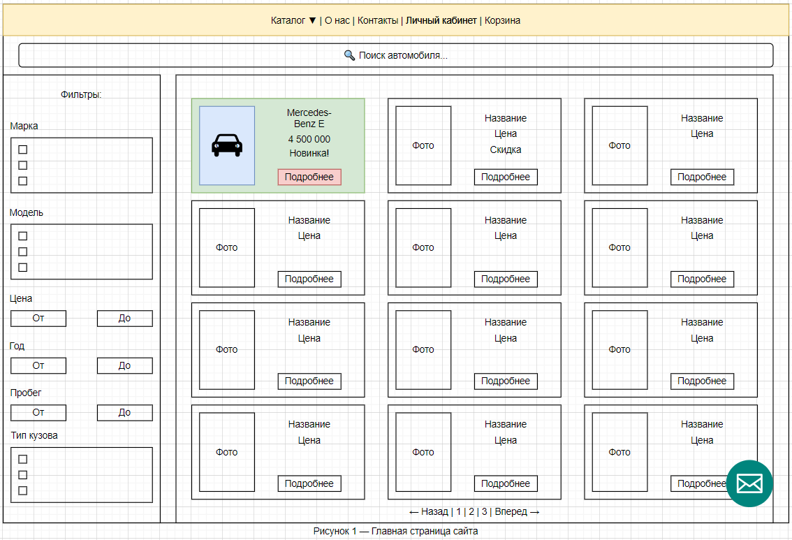
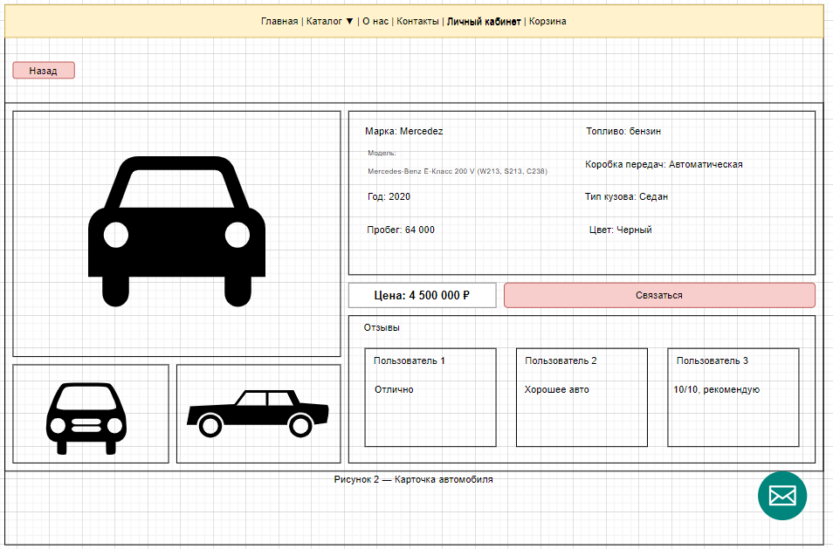
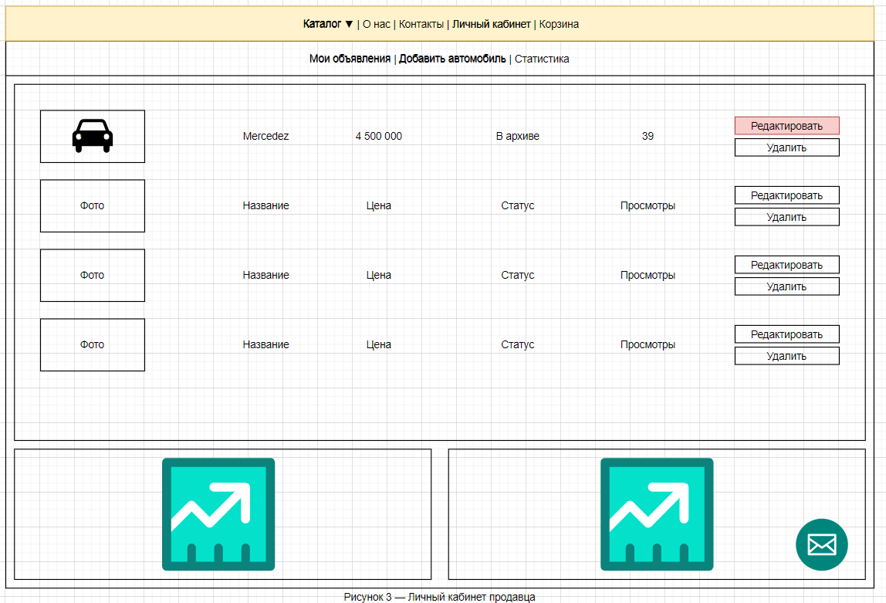
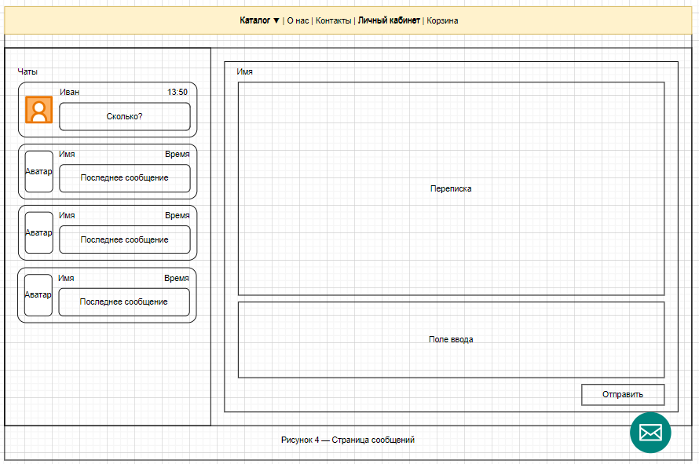
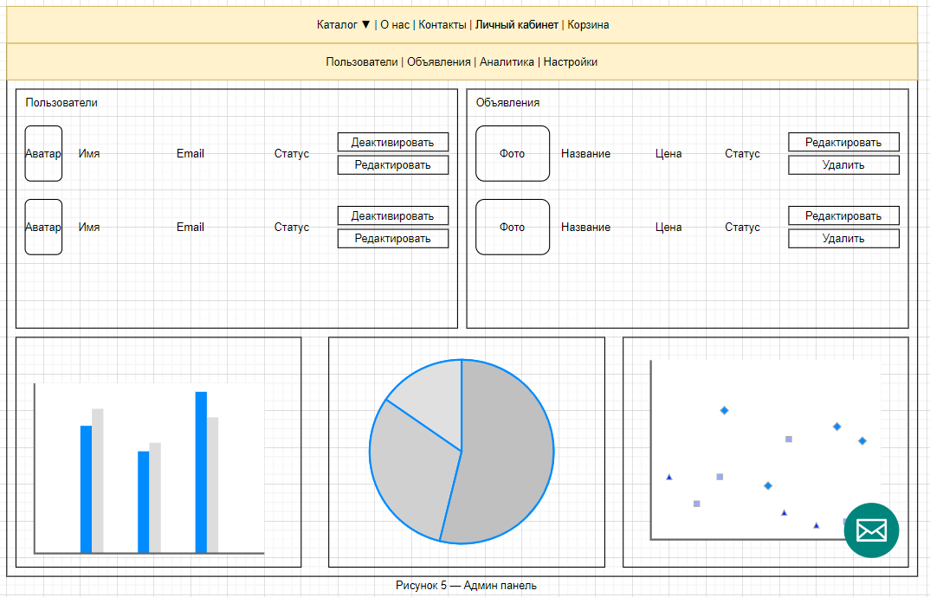
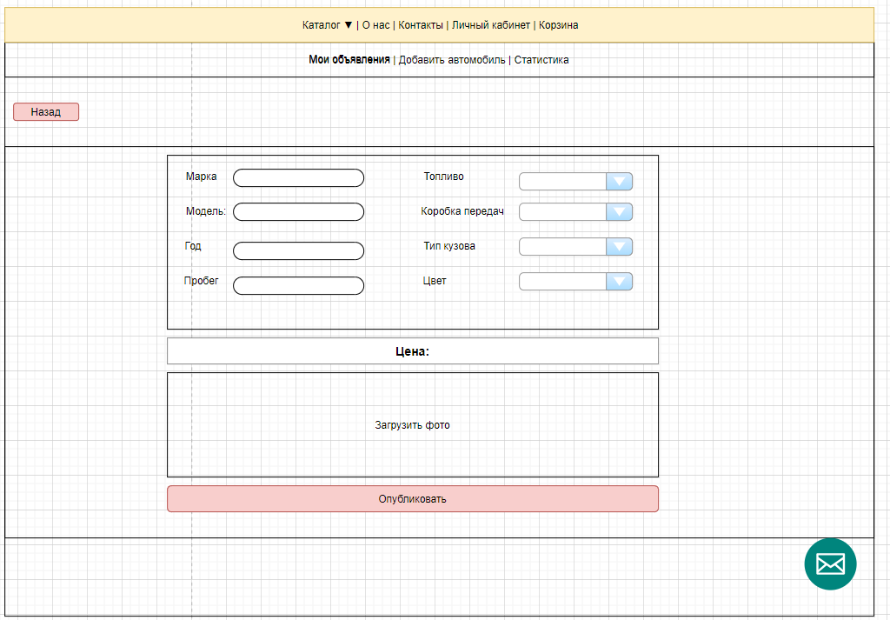
- Проверка качества.
Основной сценарий:
- Продавец заходит в личный кабинет.
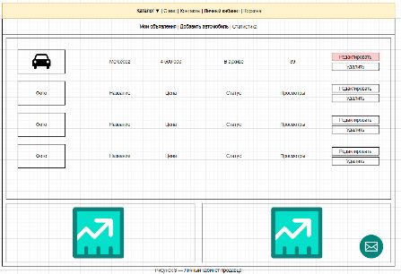
- Нажимает «Добавить объявление».
- Заполняет форму: марка, модель, год выпуска, пробег, цена, топливо, коробка передач, тип кузова, цвет.
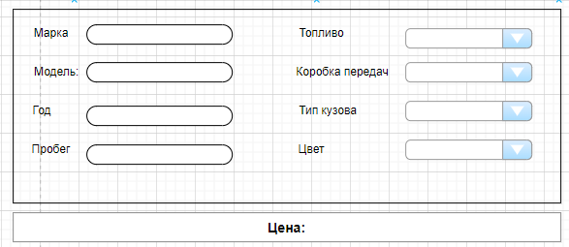
- Загружает фотографии автомобиля.

- Нажимает «Опубликовать».
- Система проверяет корректность данных и публикует объявление.
Оценка GOMS:
- Перемещение руки на мышь.
- Перемещение указателя мыши на «Личный кабинет».
- Нажатие кнопки мыши.
- Перемещение указателя мыши на «Добавить объявление».
- Нажатие кнопки мыши.
- Обдумывание выбора марки автомобиля.
- Перемещение указателя мыши на поле «Марка».
- Нажатие кнопки мыши.
- Перемещение руки на клавиатуру.
- Ввод марки автомобиля.
- Перемещение руки на мышь.
- Обдумывание выбора модели.
- Перемещение указателя мыши на поле «Модель».
- Нажатие кнопки мыши.
- Перемещение руки на клавиатуру.
- Ввод модели автомобиля.
- Перемещение руки на мышь.
- Обдумывание ввода года выпуска.
- Перемещение указателя мыши на поле «Год выпуска».
- Нажатие кнопки мыши.
- Перемещение руки на клавиатуру.
- Ввод года выпуска.
- Перемещение руки на мышь.
- Обдумывание ввода пробега.
- Перемещение указателя мыши на поле «Пробег».
- Нажатие кнопки мыши.
- Перемещение руки на клавиатуру.
- Ввод пробега.
- Перемещение руки на мышь.
- Обдумывание ввода цены.
- Перемещение указателя мыши на поле «Цена».
- Нажатие кнопки мыши.
- Ввод цены.
- Обдумывание выбора типа топлива.
- Перемещение указателя мыши на поле «Топливо».
- Нажатие кнопки мыши.
- Выбор типа топлива из списка.
- Обдумывание выбора коробки передач.
- Перемещение указателя мыши на поле «Коробка передач».
- Нажатие кнопки мыши.
- Выбор коробки передач из списка.
- Обдумывание выбора типа кузова.
- Перемещение указателя мыши на поле «Тип кузова».
- Нажатие кнопки мыши.
- Выбор типа кузова из списка.
- Обдумывание выбора цвета.
- Перемещение указателя мыши на поле «Цвет».
- Нажатие кнопки мыши.
- Выбор цвета из списка.
- Обдумывание.
- Перемещение указателя мыши на кнопку «Загрузить фото».
- Нажатие кнопки мыши.
- Нажатие кнопки мыши.
- Нажатие кнопки мыши.
- Нажатие кнопки мыши.
- Нажатие кнопки «Открыть».
- Обдумывание.
- Прокрутка страницы вниз до кнопки «Опубликовать».
- Перемещение указателя мыши на кнопку «Опубликовать».
- Нажатие кнопки мыши.
Итоговая последовательность:
H P B P B M P B H T(6) H M P B H T(5) H M P B H T(4) H M P B H T(6) H M P B T(7) M P B P B M P B P B M P B P B M P B P B M P B P B P B P B B B B P B M S P B
Итоговое время: 53,54 с.
Тестирование:
№ | t (с)
1 | 50,91
2 | 63,23
3 | 59,8
4 | 61,67
5 | 64,32

$$\overline{x}=59,986 с$$
$$s^{2}=28,64$$
$$s=5,352$$
α = 0,05, $t_{кр}$= 3,75
$$t=\frac{\overline{x}-μ}{s\sqrt{n}}=2,694$$
2,694 < 3,75 => нулевая гипотеза принимается.
Доверительный интервал:
$53,34<m<66,63$=> рассчитанное время входит в рамки доверительного интервала.
Интерфейс эффективен с точки зрения затрат времени выполнения данного сценария. Для выполнения данного сценария неподготовленному пользователю не придется овладевать дополнительными навыками.

- Автоматизация создания компонентов интерфейса с помощью GAN.
Промпт:
Создай веб-приложение для онлайн-платформы для покупки и продажи автомобилей.
Страницы:
1. Главная (новые объявления, популярные автомобили).
2. Поиск автомобилей (фильтры по марке, модели, цене, году).
3. Добавить объявление (для зарегистрированных пользователей).
4. Мои объявления (личный кабинет продавца).
5. Избранное (для покупателей).
6. Сообщения (чат).
7. Админ-панель (только для администратора).
Навигация:
Из Главного меню пользователь может перейти в Поиск, Избранное, Личный кабинет.
Из Поиска можно открыть карточку автомобиля, добавить в избранное или написать продавцу.
Должны быть реализованы следующие функции:
Покупатель:
1. Поиск автомобиля по параметрам (марка, модель, год, цена, пробег).
2. Расширенный поиск (коробка передач, тип топлива, цвет, регион).
3. Сравнение выбранных автомобилей.
4. Просмотр фото и характеристик автомобиля.
5. Добавление объявлений в избранное.
6. Связь с продавцом (чат или контактные данные).
7. Оставление отзыва о продавце.
8. Настройка уведомлений (например, «Новые авто до 1 000 000 руб.»).
9. Скачивание/печать карточки автомобиля.
10. Жалоба на объявление (например, если данные ложные).
Продавец:
1. Добавление нового объявления.
2. Загрузка фото автомобиля (несколько изображений).
3. Редактирование объявления.
4. Удаление объявления.
5. Просмотр статистики (просмотры, звонки, сообщения).
6. Ответ покупателям через встроенный чат.
7. Поднятие объявления в списке (рекламные услуги).
8. Указание специальных условий (торг возможен, кредит, обмен).
9. Просмотр архива объявлений.
10. Управление профилем (изменение данных о себе/компании).
Администратор:
1. Модерация новых объявлений (проверка фото, описания).
2. Редактирование или удаление некорректных объявлений.
3. Управление пользователями (блокировка, восстановление).
4. Просмотр жалоб на объявления.
5. Управление категориями автомобилей (марки, модели).
6. Статистика по сайту (посещаемость, количество активных пользователей).
7. Управление рекламными объявлениями.
8. Поддержка пользователей (ответы через админ-панель).
9. Настройка правил публикации (например, обязательные поля).
10. Резервное копирование и восстановление базы данных.

Результат:
